産業ミックス ワークシート④
学習問題 八丈島の人々は、島のとくちょうを生かしてどのように仕事をしているのだろう。

めあて
八丈島の農業について調べよう

フェニックス・ロベレニーを作っている農家の人の話
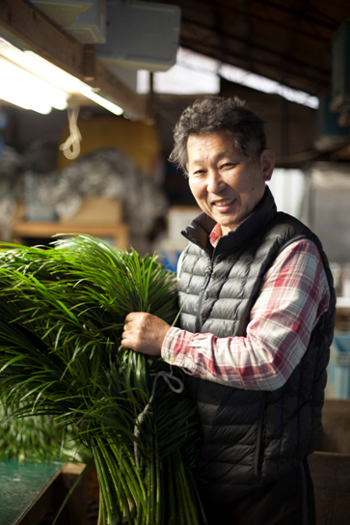
八丈島のロベは、９０％以上のシェアがあるんだよ。温かくて雨が多いという気候がとても合っているんだ。
きれいな葉を出荷するために一枚一枚手作業で切って、とげを落として、葉の大きさをそろえているんだよ。観賞用で鉢に植えたものも人気があるよ。
ただ、台風などの強い風やバッタなどの虫、海からの塩のせいで葉が傷んでしまうことがある。だから、ロベのために畑ごとネットで囲ったりしながら、きれいな葉を出荷できるようにしているよ。

農業のＢさんの話からわかったこと
○苦労
・
・
・
・
○工夫や努力
・
・
・
・

４年 （ ）

アシタバを作っている農家の人の話。
アシタバは、昔から島の人に野菜として食べられていたんだ。栄養もあってとてもおいしい野菜なんだよ。健康食品としても注目されているよ。粉末にすると運びやすかったり保存しやすかったりするから、粉末に加工されることが多いよ。
でも葉のままのアシタバもぜひみんなに食べて欲しい。一度食べた人が、また食べたいって思ってくれるように心をこめて育てて、いい葉だけを選んでいるよ。
東京都に住む一人でも多くの人に八丈島のアシタバをおいしいって食べて欲しいな。

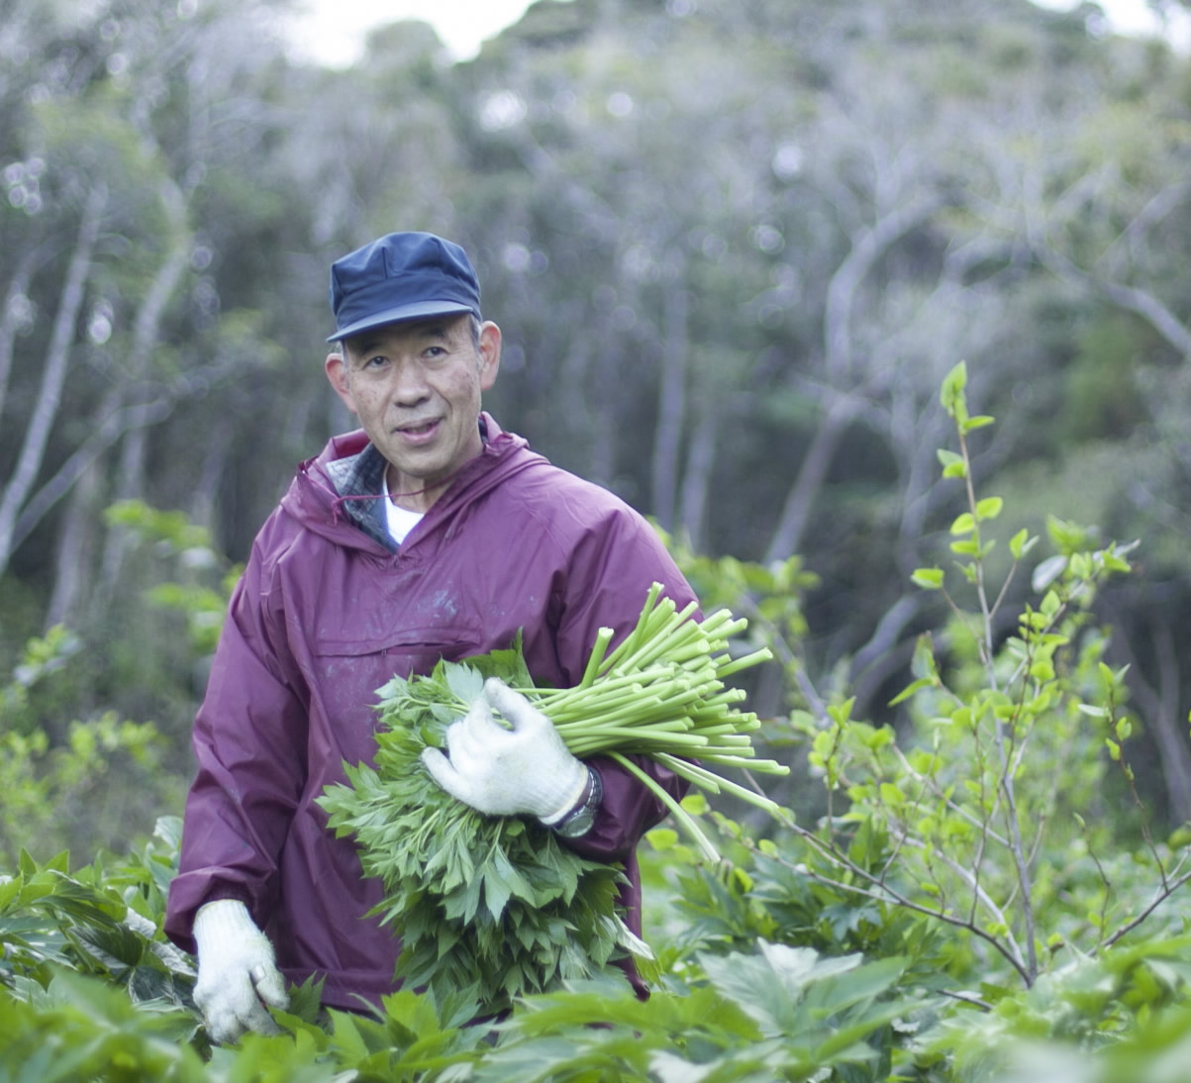

○苦労
・
・
・
○工夫や努力
・
・
・

農業に関わる人の気持ちを考えて吹き出しに書きましょう。

